Anforderungen an Lebewesen
 | Aktive  Bewegung |  | Stoffwechsel:  Stoff-Umwandlung und Energie-Umwandlung
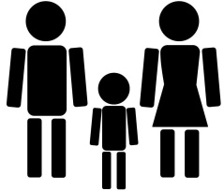 | Fortpflanzung, Wachstum und Entwicklung |  | Informations-Aufnahme, Informations-Verarbeitung und Reaktion

Bedeutung der Anforderungen an Lebewesen
Die vier hauptsächlichen Anforderungen an Lebewesen stehen im LehrplanPLUS im Vordergrund:
– Zu Beginn der 5. Klasse werden sie im Lernbereich „Biologie – die Wissenschaft von den Lebenwesen“ vorgestellt (anstelle der früher dort genannten Kennzeichen des Lebens).
– Der Lernbereich „Der Mensch als Lebewesen“ in der 5. Klasse ist (gut machbar) nach diesen vier Anforderungen gegliedert.
– Der Lernbereich „Samenpflanzen als Lebewesen“ in der 5. und 6. Klasse lehnt sich eben falls daran an (wobei „Fortpflanzung“ zum Teil in der 5. Klasse behandelt wird und „In formationsaufnahme, Informationsverarbeitung und Reaktion“ mit „Aktive Bewegung“ zusammengefasst wird).
– Auch der Lernbereich „Biodiversität bei Wirbeltieren“ ist nach diesen vier Anforderun gen gegliedert. (Warum ich das für problematisch halte, wird im Skript 2 für die speziel le Didaktik der 6. Klasse ausführlich erläutert.)
– In der 9. Klasse wird ebenso der Lernbereich „Biodiversität bei Wirbellosen“ nach dem selben Prinzip gegliedert.
Visualisierung der Anforderungen durch Ikons
Es ist also sinnvoll, gleich zu Beginn diese wichtigen Aspekte anhand von Ikons zu visualisieren, die über all die genannten Jahre hinweg verwendet werden.
Drei der Ikons sind im Bereich Menschenkunde angesiedelt, weil er den Zehnjährigen am nächsten steht. Der Bereich Stoffwechsel ist nicht nur inhaltlich ziemlich abstrakt, sondern auch nicht direkt am Menschen als Ikon darstellbar. Ein Lagerfeuer ist dafür geeignet, denn es ist den Kindern bekannt und umfasst sowohl den Brennstoff, der für die Stoff-Umwandlung steht, als auch die Flammen, die die Energie-Umwandlung symbolisieren. Besonders anschaulich wird dieses Ikon, wenn Stoff- und Energie-Umwandlung u. a. am Beispiel einer brennenden Kerze dargestellt werden.
Alternative Ikons für „Stoffwechsel“:

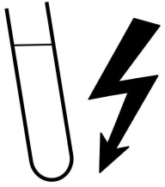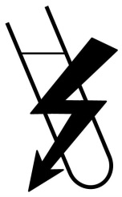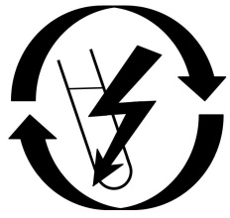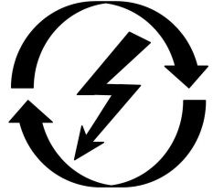
Der Stoffwechsel lässt sich auch rein symbolisch darstellen, wobei das gefüllte Reagenzglas die Stoffe und der Blitz die Energie symbolisieren. Die beiden Pfeile im Kreis stehen für die Umwandlung. Allerdings kommt der Stoff-Kreislauf erstmals in der 6. Klasse vor beim Vergleich von Zellatmung und Photosynthese und zunächst sind die Kinder mit Stoffen in Reagenzgläsern noch nicht vertraut.

Alternatives Ikon für Fortpflanzung:
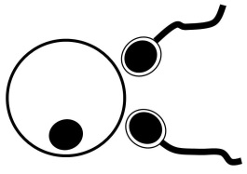

Eine Eizelle und zwei Spermienzellen stehen für „Fortpflanzung“. Allerdings werden diese Zelltypen erst am Ende der Menschenkunde besprochen und außerdem thematisiert dieses Ikon die beiden anderen Begriffe „Wachstum“ und „Entwicklung“ nicht, die aber aus dem Familien-Bild durchaus herausgelesen werden können (das Kind ist kleiner als die Erwachsenen und sein Kopf ist im Verhältnis zum Körper größer).

Einsatz im Unterricht
Einführung der Anforderungen:
– Zunächst werden den Schülern nur die Ikons vorgestellt, ohne Text. Sie beschreiben, was sie darauf sehen und stellen Vermutungen über den Zusammenhang mit Anforderungen an Lebewesen an.
– Dann werden den Schülern die im LehrplanPLUS aufgeführten Formulierungen der vier Anforderungen vorgestellt. Die Schüler ordnen sie begründet den Ikons zu.
– Die Schüler erhalten die am Anfang dieses Dokuments stehende Tabelle ausgedruckt.
Anwendung im Folgeunterricht:
– Die Tabelle oder die vier Ikons ohne Text sind z. B. als Applikationen oder Daueraus hang im Unterrichtsraum ständig sichtbar, so dass im Unterricht auf sie verwiesen werden kann.
– Ggf. erhalten die Schüler das passende Ikon für das jeweilige Unterrichtsthema zum Einkleben ins Heft.
– Wenn das Thema Wirbeltiere in der 6. Klasse nicht nach den Anforderungen gegliedert wird, können anhand der Ikons die jeweils betrachteten Aspekte des Referenz-Organis mus den Anforderungen zugeordnet werden.

Nickl, Januar 2019

